三宅小学校 校歌

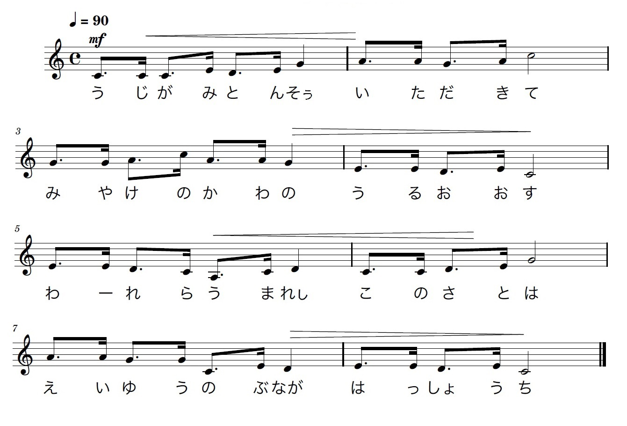
三宅小学校 校歌

一、氏神屯倉 いただきて
三宅の川の うるおおす
われら生まれし このさとは
英雄信長 発祥地

二、天のめぐみの 豊かなる
早く開けし わが校に
学びいそしむ 友だちの
健児や何ぞ 幸多き
けんじ

三、互いに励み はげまして
体をきたえ 知をみがき
まことの心を 心とし
理想の学び舎 打ち立てん
や

